Configurer le réseau
- Ouvrir « Informations système » :
PrimTux-Liberté | PrimTux2
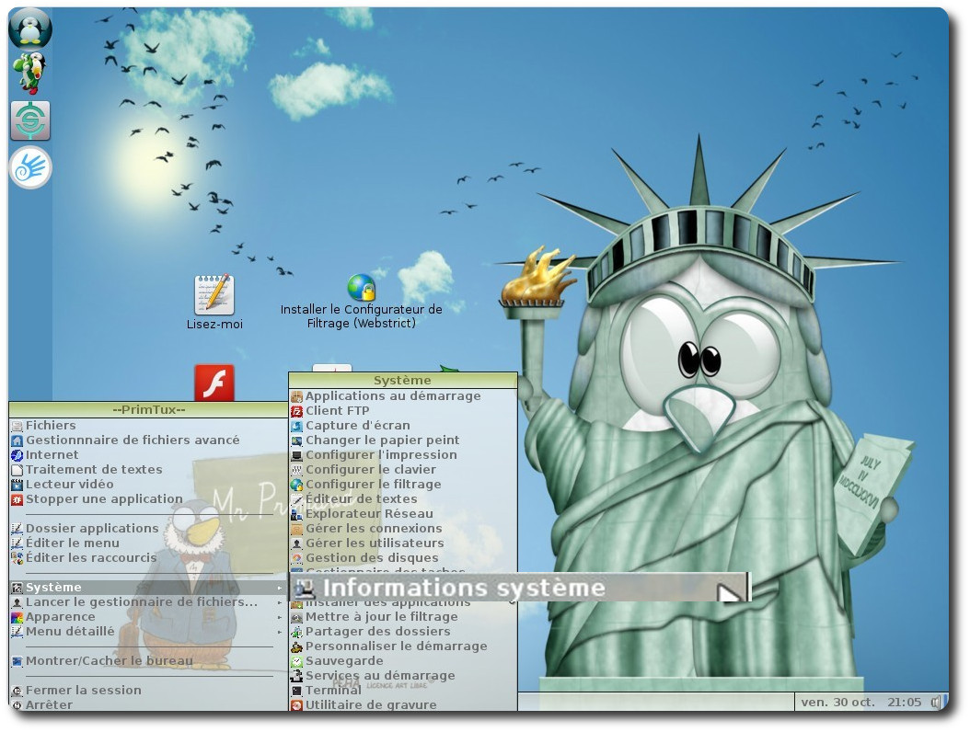 | 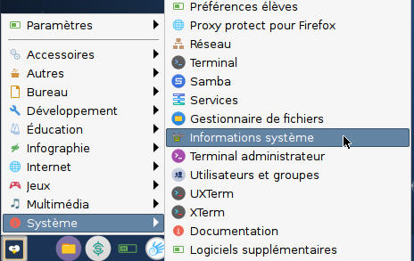
- Dérouler jusqu'à « Network » ⇒ « Interfaces » et noter le nom de votre connexion filaire (ici eth0, mais ça peut être eth1, eth2 en filaire…, wlan0, wlan1 en wifi…):
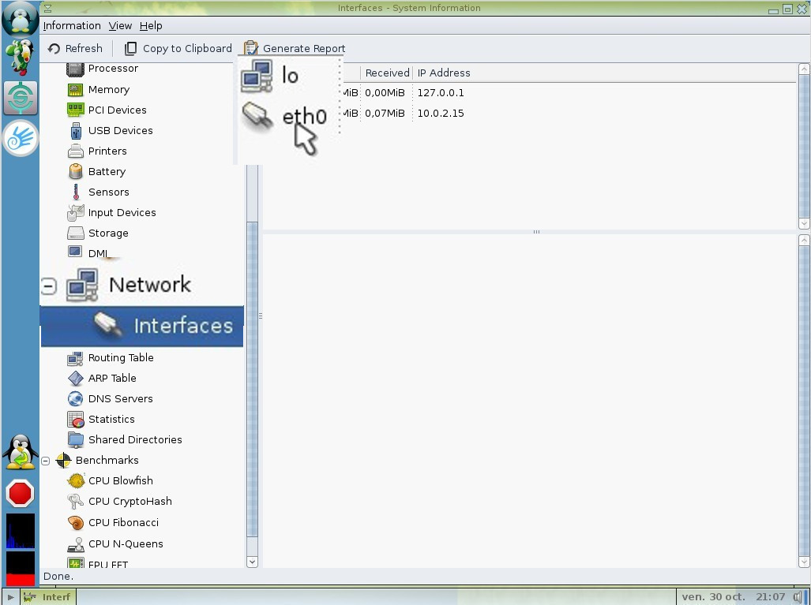
- Ouvrir le gestionnaire de connexion :
PrimTux-Liberté | PrimTux2
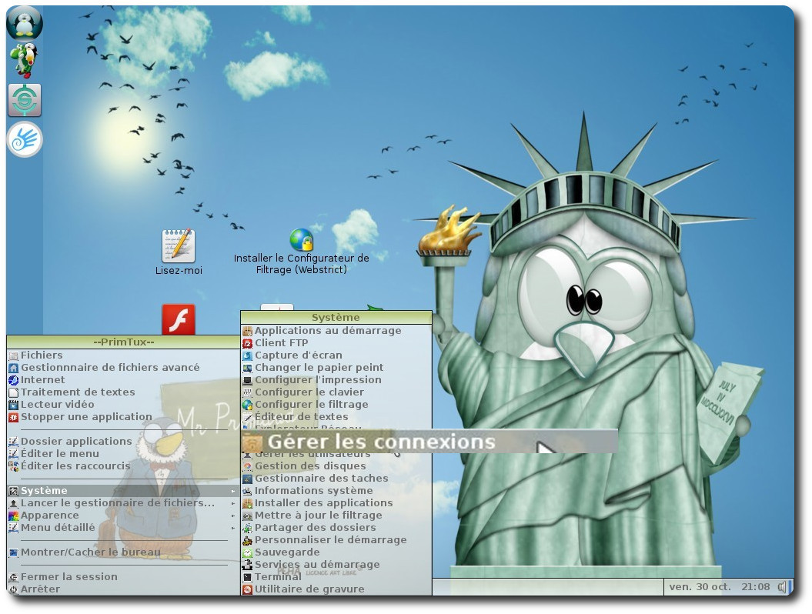 | 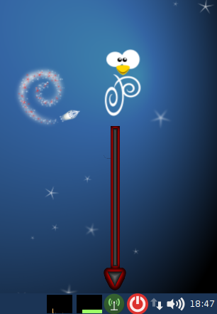
- Aller dans les préférences :
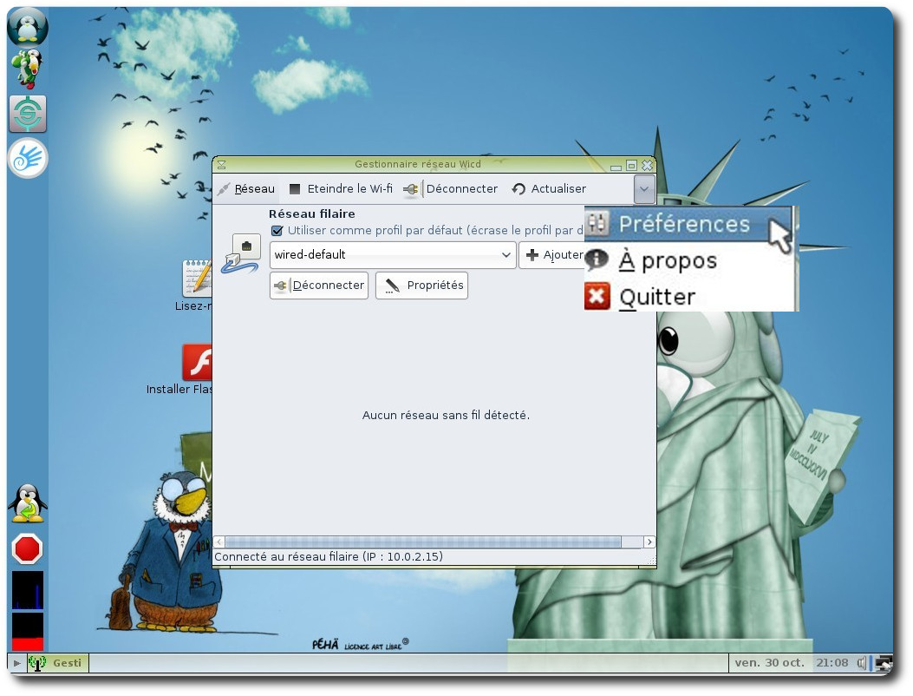
- Reporter le nom de votre connexion en face de « Interface filaire » (ici eth0) ou de votre interface wifi (ici wlan0):


